Representa la arquitectura usando UML. Usa un estilo arquitectónico claro. Descompone el sistema en partes. El diseño refleja alta cohesión . El diseño refleja bajo acoplamiento.

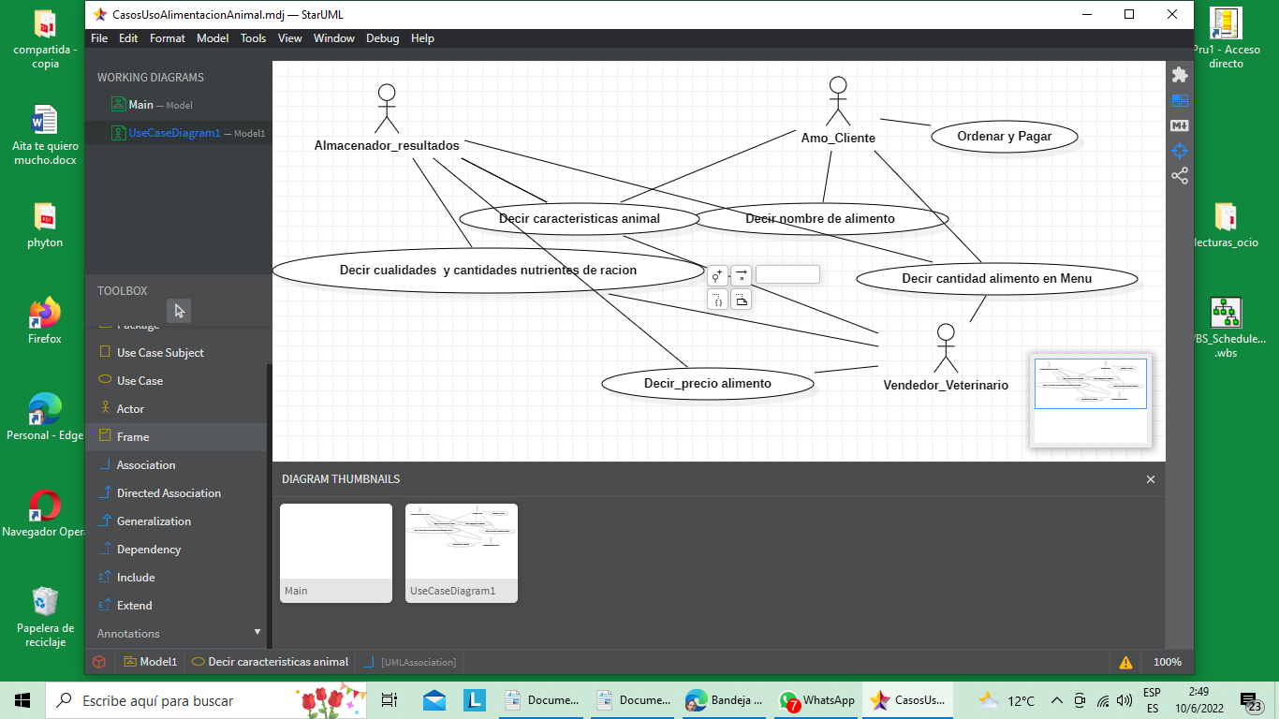

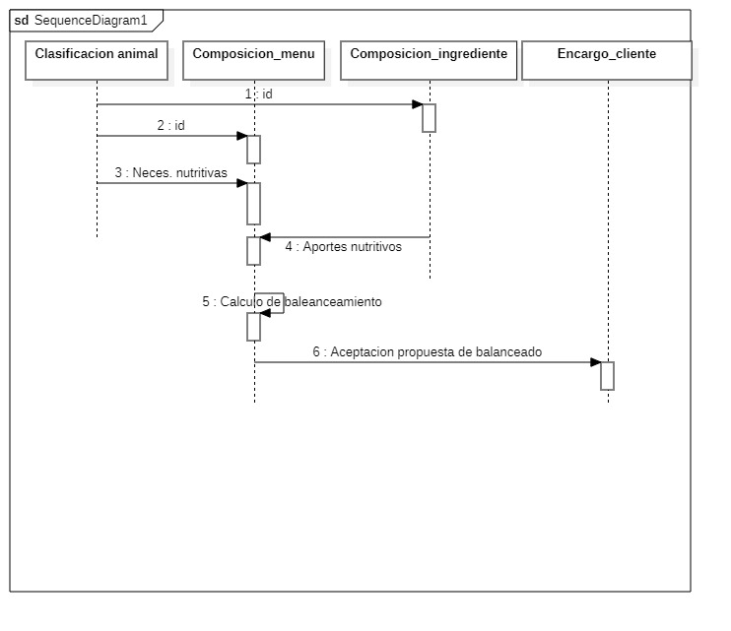

Modelo de clases completo con relaciones bien relaciones bien definidas, atributos completos, modelo dinámico.

Nota: los únicos que tienen integral referencia son clasificación animal-composicion menu. Y esto es además que el programa solo escoge un menu entre muchas posibilidades para cada tipo de animal. Las otras clases no la tienen porque son para registros polivalentes, y dado la cantidad de registros ( unos 6300 en alimentos) no conviene remultiplicarlos con referencias integrales. Así tambien ocurre con los pedidos finales.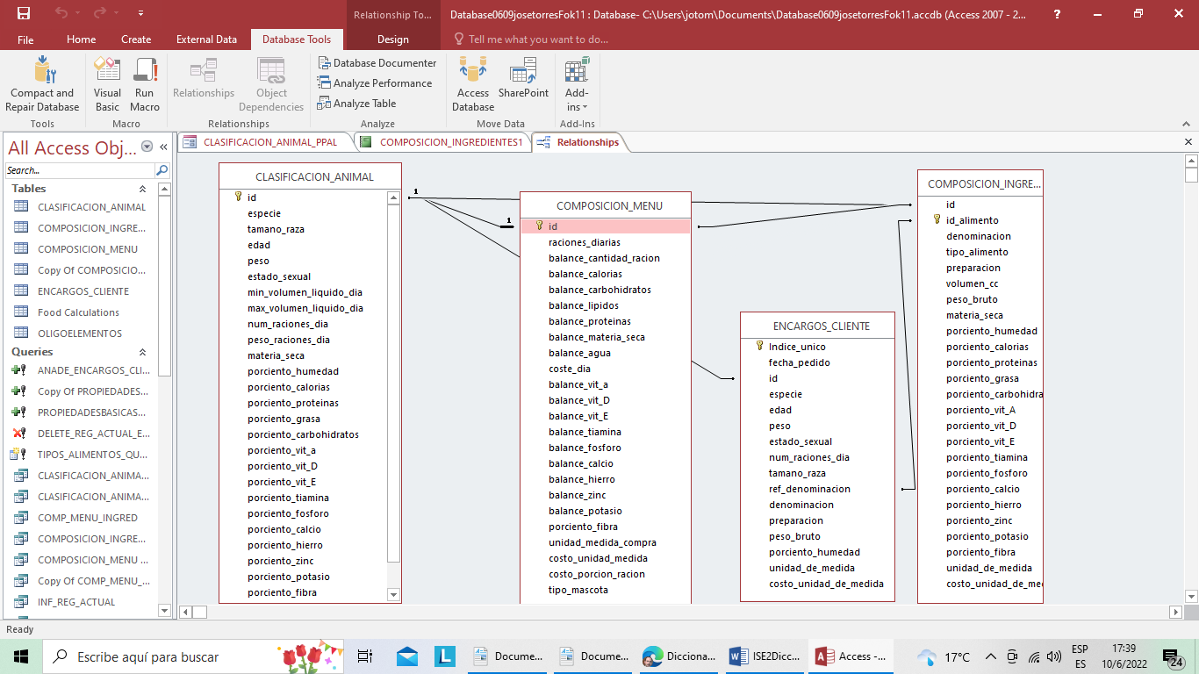

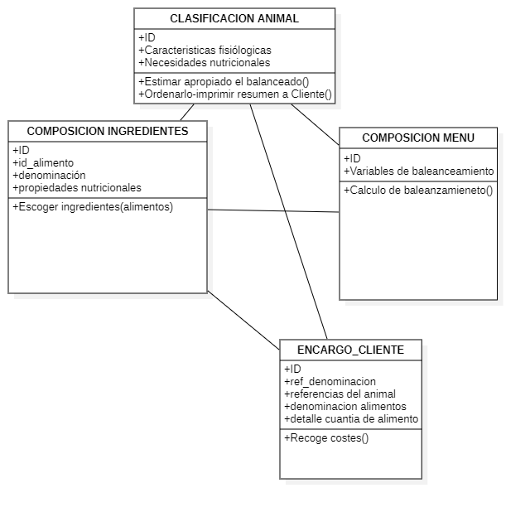

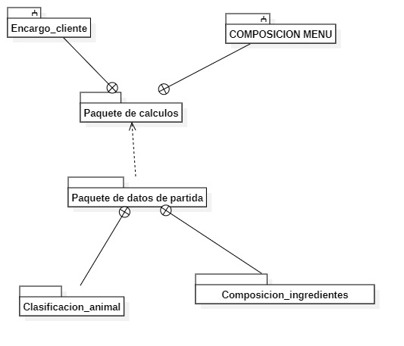

Modelo de datos relacional. Incluye atributos, Incluye claves primarias y foráneas. Incluye relaciones. Incluye diccionario de datos.

TABLA-CLASE DE CLASIFICACION Y ESTEROTIPACION DE LA MASCOTA-CLASIFICACION ANIMAL

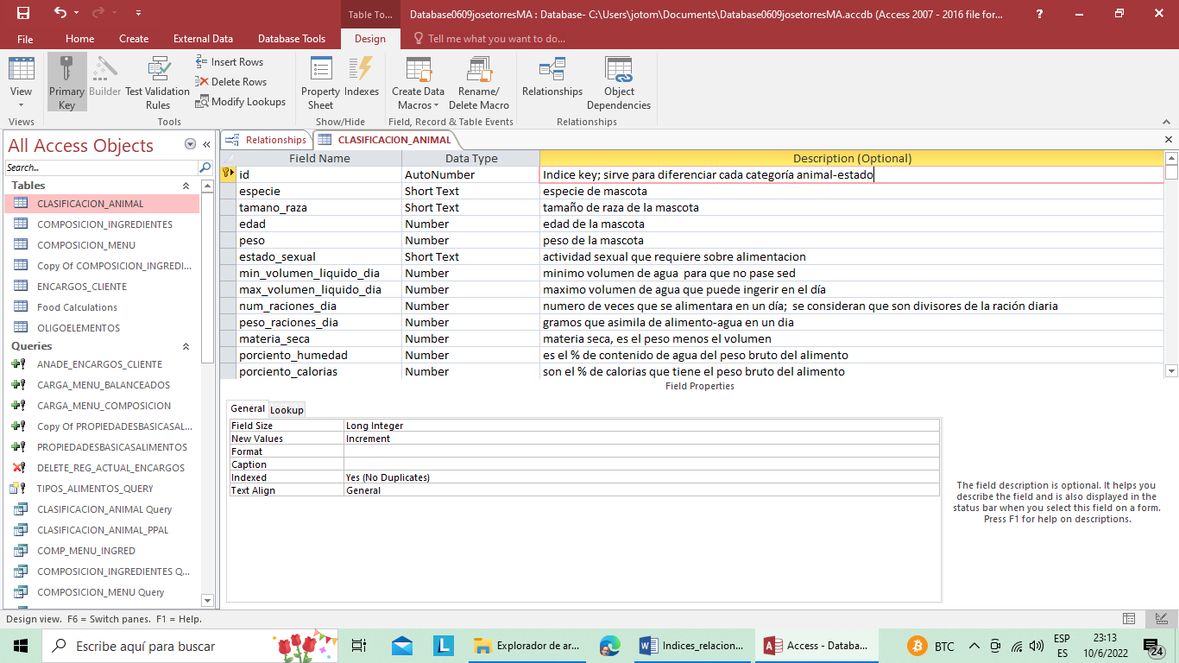

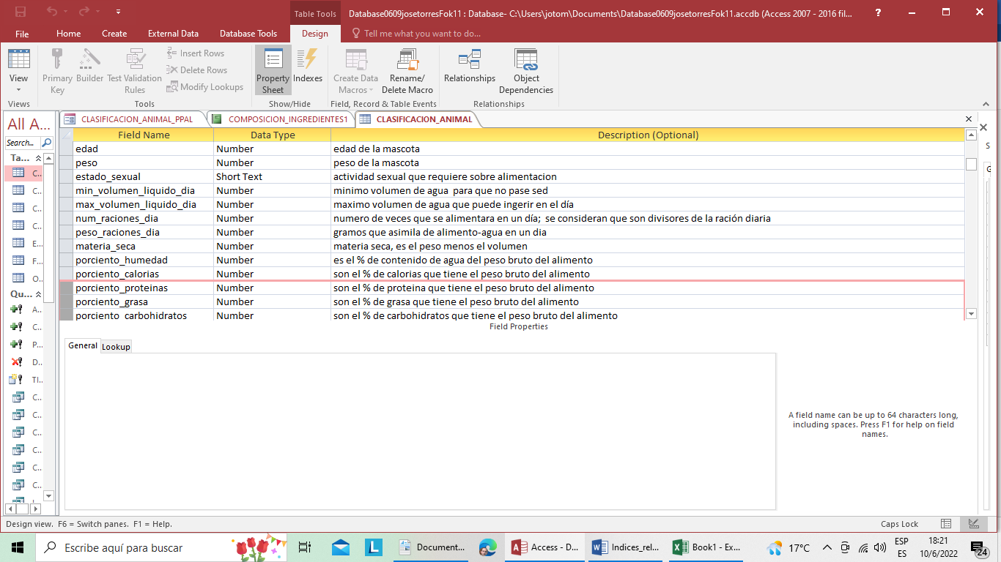

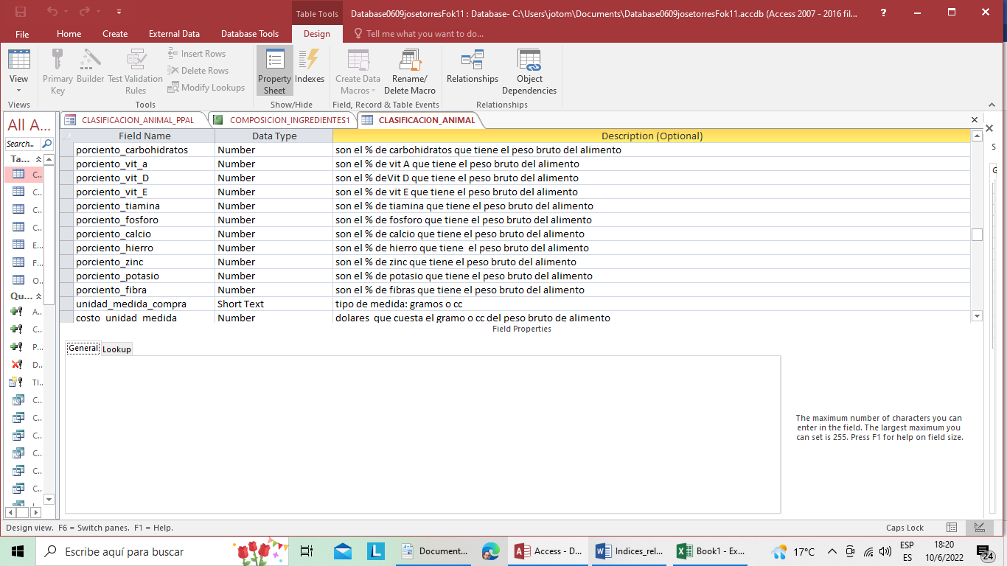

TABLA-CLASE DE COMPOSICION DE ALIMENTOS-INGREDIENTES (COMPONENTES INGREDIENTES)

Nota el id_alimento es la clave principal que enlaza con la ref_denominacion de la tabla-clase Encargo_Cliente.

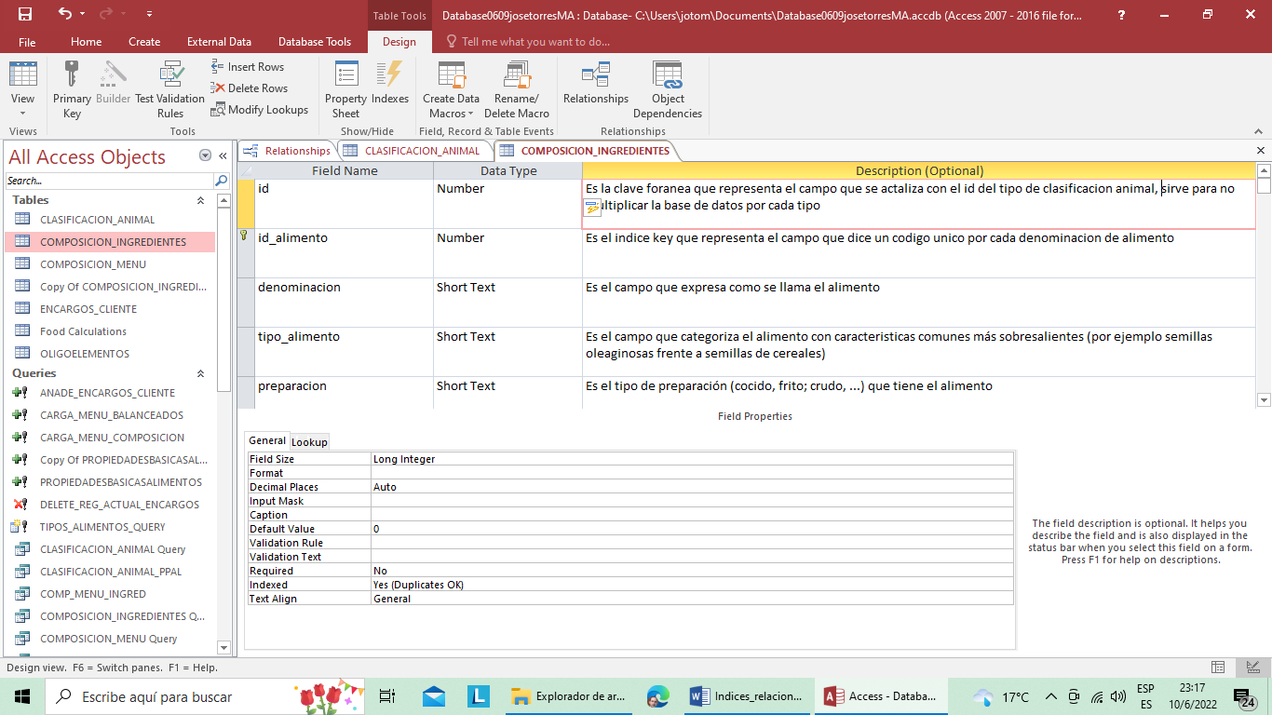

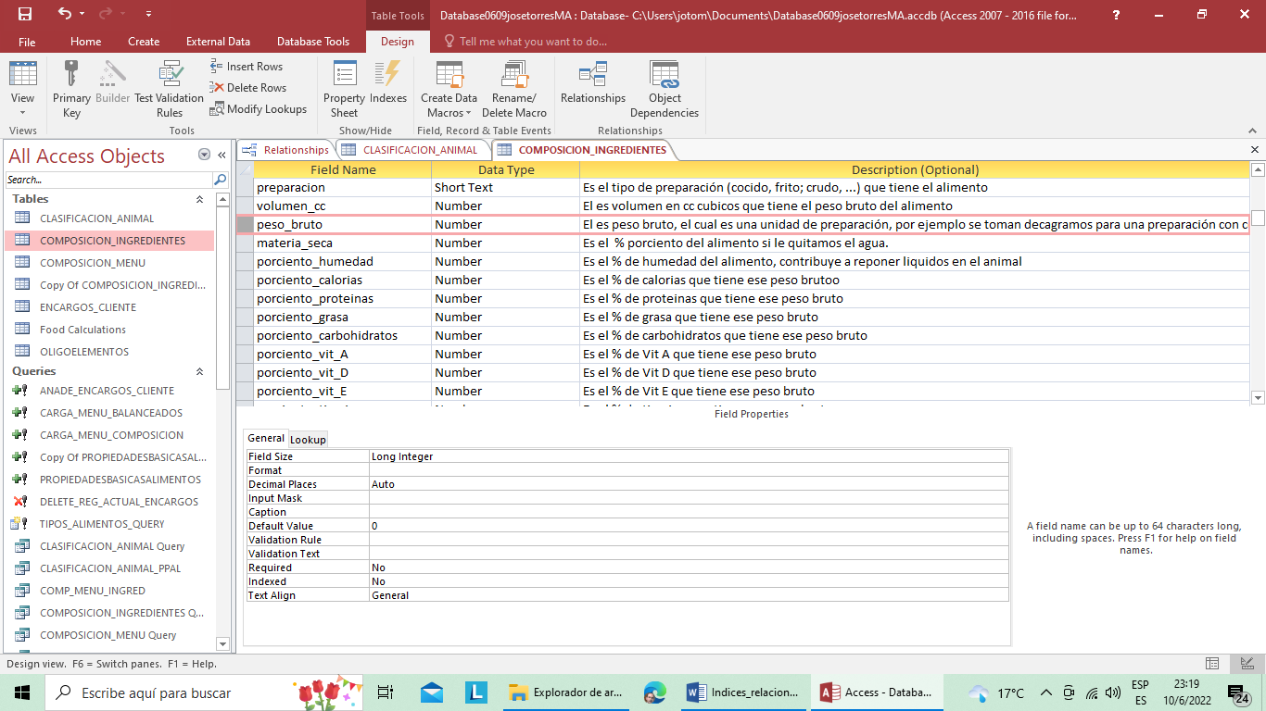

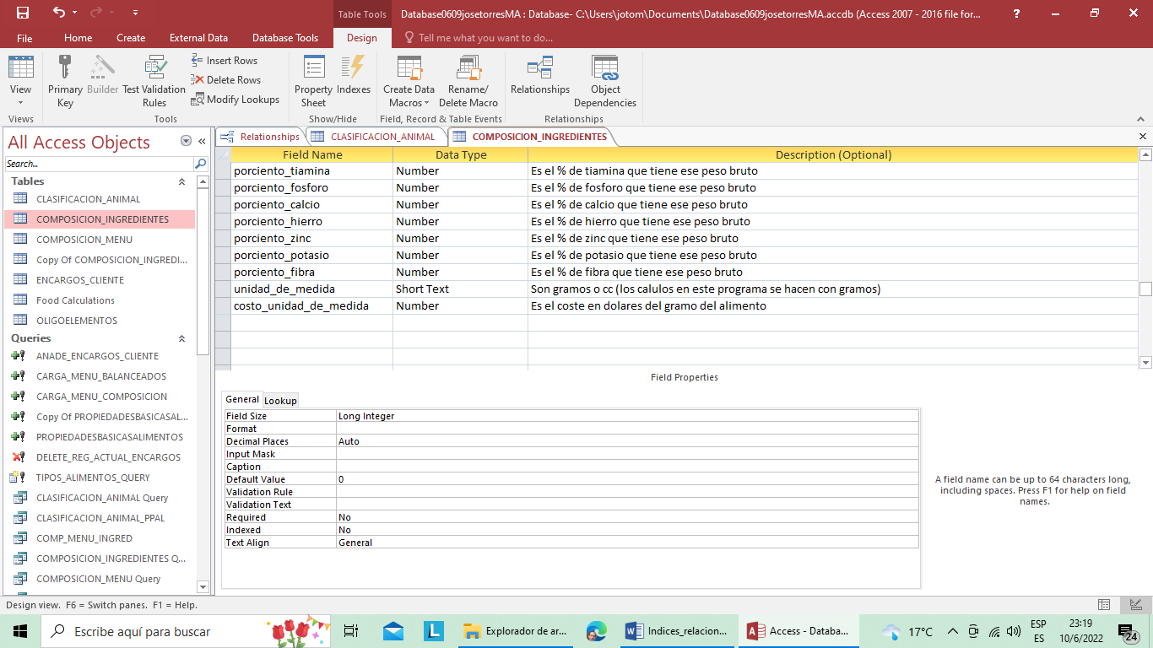

TABLA-CLASE DE CARACTERISTICAS DE MENU QUE MEZCLA VARIOS ALIMENTOS-INGREDIENTES (COMPOSICION MENU)

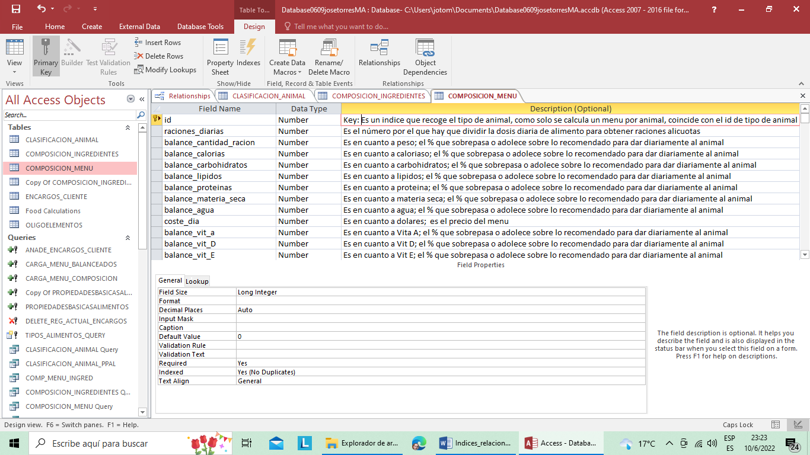

TABLA_CLASE RESUMEN HISTORICO DE RECIBO PARA EL CLIENTE SOBRE LA COMPOSICION Y COSTE DEL MENU (ENCARGO_CLIENTE)

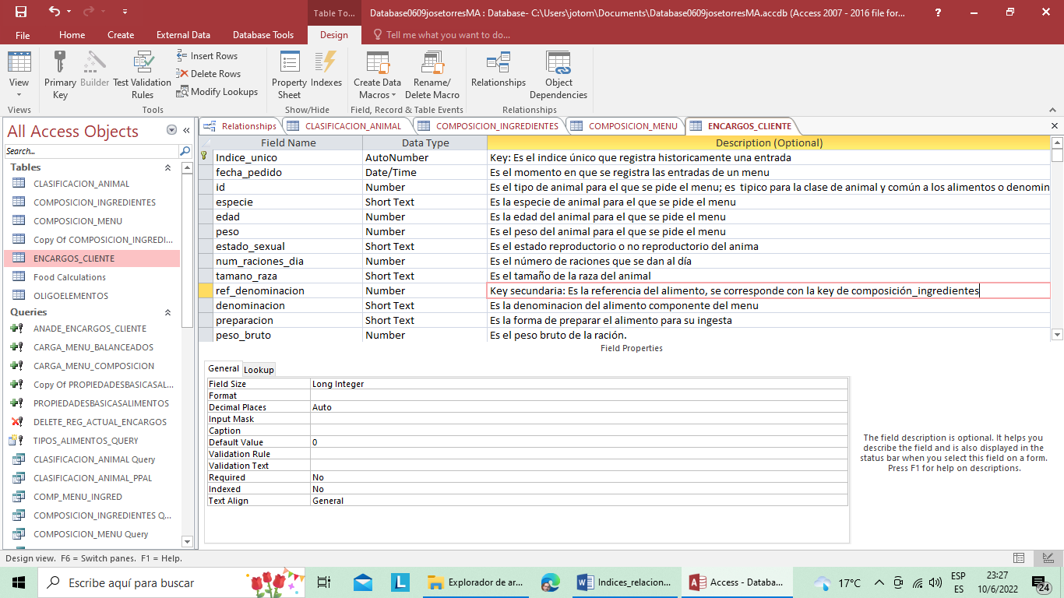

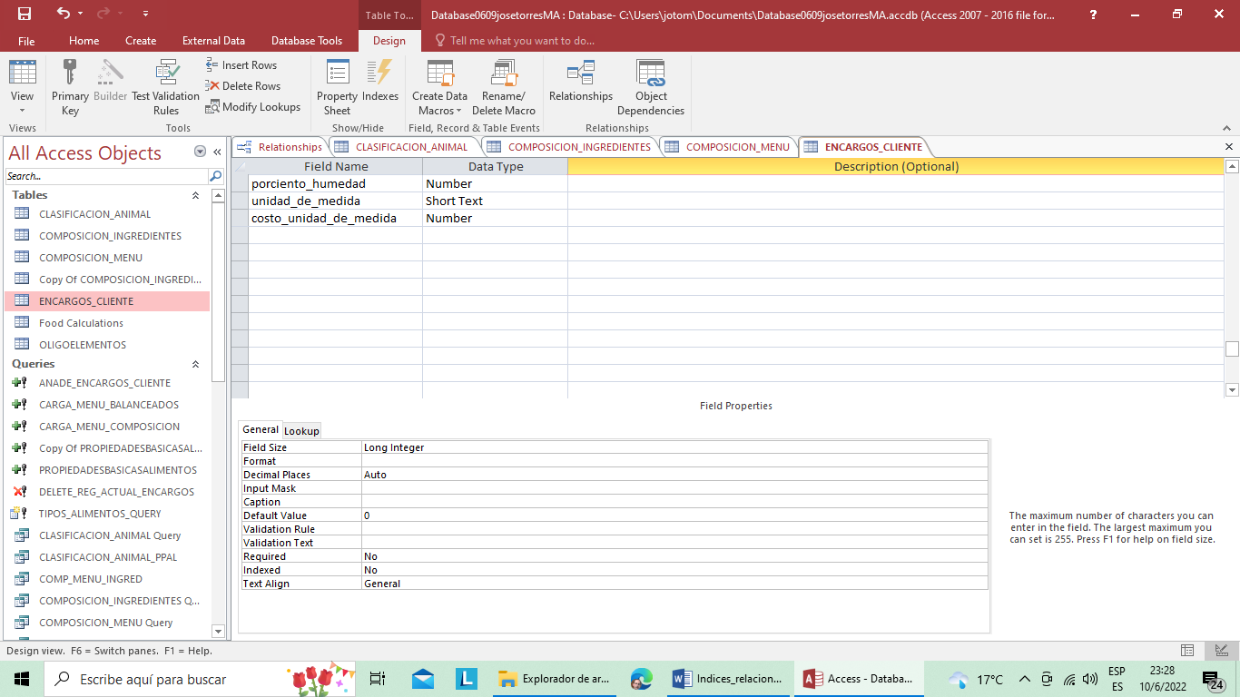

ENCARGO Y DATOS QUE VE EL CLIENTE (RESUMEN)

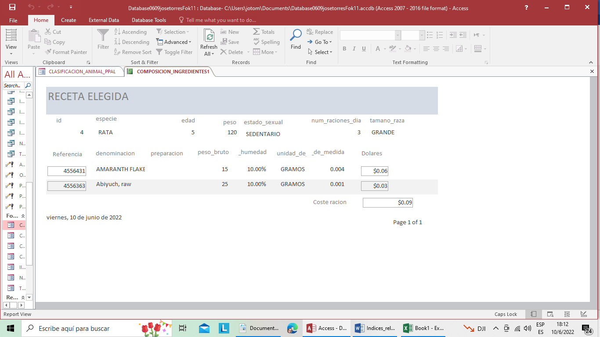

GRADO DE SATISFACCION DE LAS NECESIDADES NUTRITIVAS POR EL MENU ELEGIDO

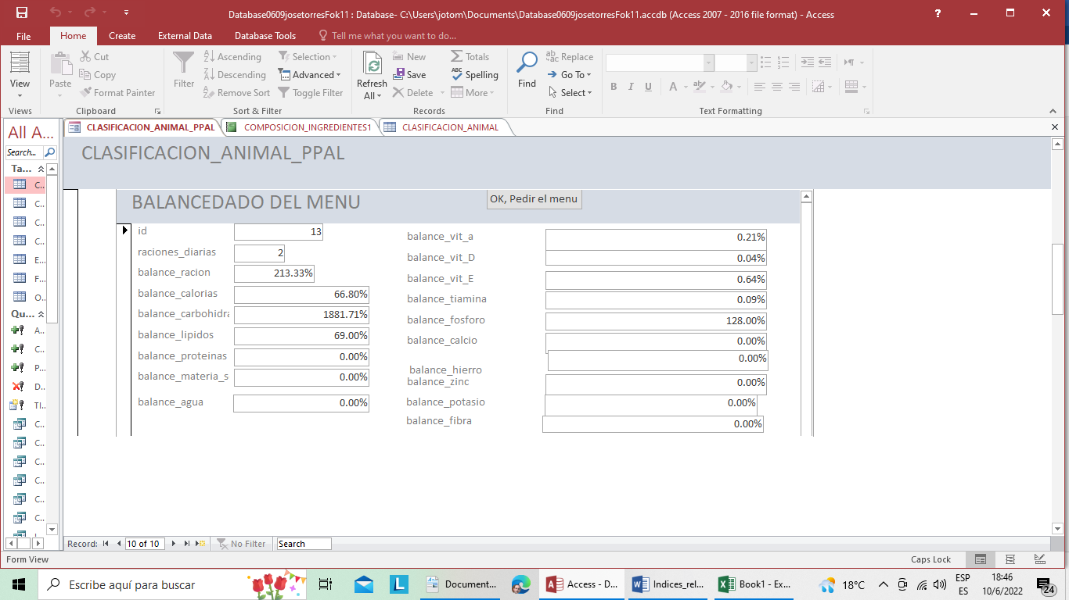

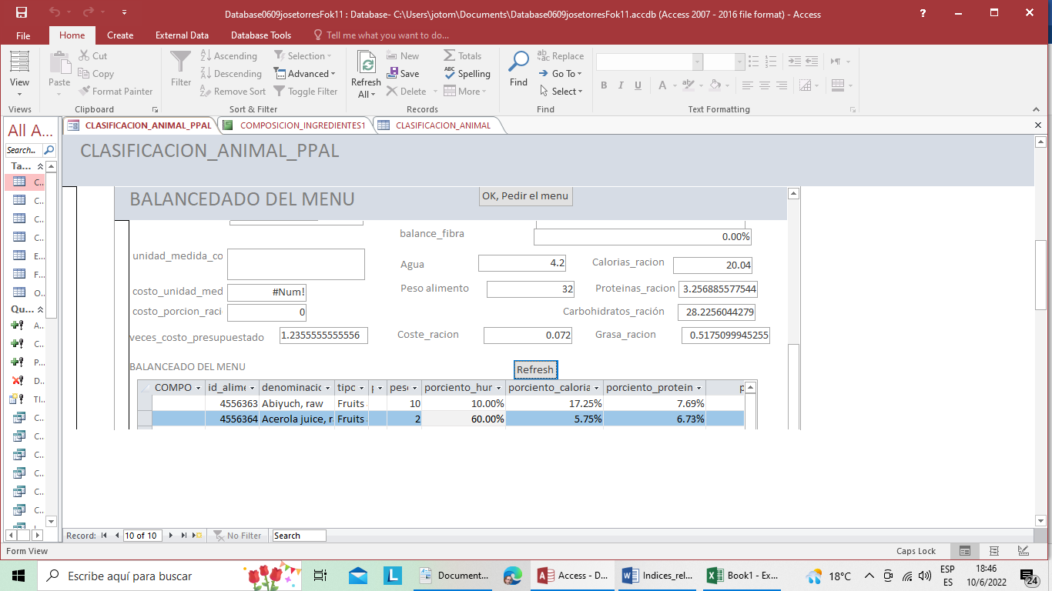

ELECCION Y DEFINICION DEL TIPO DE ANIMAL

